Kapj El Ha Tudsz - Dokumentáció

Készítette: DROP TABLE *
Gulyás Arnold
Princzes Barnabás
Klenovszky Áron
Külön köszönet felkészítő tanárunknak: Bognár Pál

Koncepció
Az alap elképzelés, hogy egy olyan játékot alkotunk meg a neten, amihez elengedhetetlen a kommunikáció, így értemét, és szükségét nyeri a a mellé tervezett valós idejű videó beszélgetés és chat. Felmerültek a kötetlenebb játékok, amiknek központi machanikájuk a beszélgetés, és többé kevésbé csak kártyákat vagy kockákat használ a játék megkötéseként, de végül egy kötöttebb mechanikával rendelkező játékot választottunk, amihez mégis egy elengedhetetlen kellék a kommunikáció.
A játék neve a Kapj el ha tudsz nevet viseli, és egy asszimetrikus játékoseloszlással operál. Az egyik játékos magáravállalja a bűnöző szerepét, és a többi játékosnak meg kell találni Európa térképén mint nyomozók. A mozgást korlátozza az, hogy melyik városból hova milyen útvonal típus vezet, és hogy a játékosnak milyen jegy áll rendelkezésre. Amígy a nyomozók nyíltan mozognak a kontinensen, addig a bűnözőnk a többiektől eltitkolva mozog, és csak bizonyos helyzetekben fedi fel hol jár abban a pillanatba. A nyomozók célja, hogy 24 kör alatt egyszer valamelyikük ugyan azon a mezőn álljon mint a bűnözők, a bűnözőnek pedig, hogy leteljen a 24 kör, és örökre eltűnjön a nyomozók elől.

Stack.:
- Adatbázis: MySql
- Backend: NodeJs
- Front-end: Angular
  - HTML
  - SCSS
  - TypeScript
  - Bootstrap

A fejlesztés Menet

Bevezető feladatok felírása:

ToDo (Teendő):
- Koncepció
- Név
- Chat Integráció
- Rename Apps
(Alap komponens letöltése, és átnevezése)
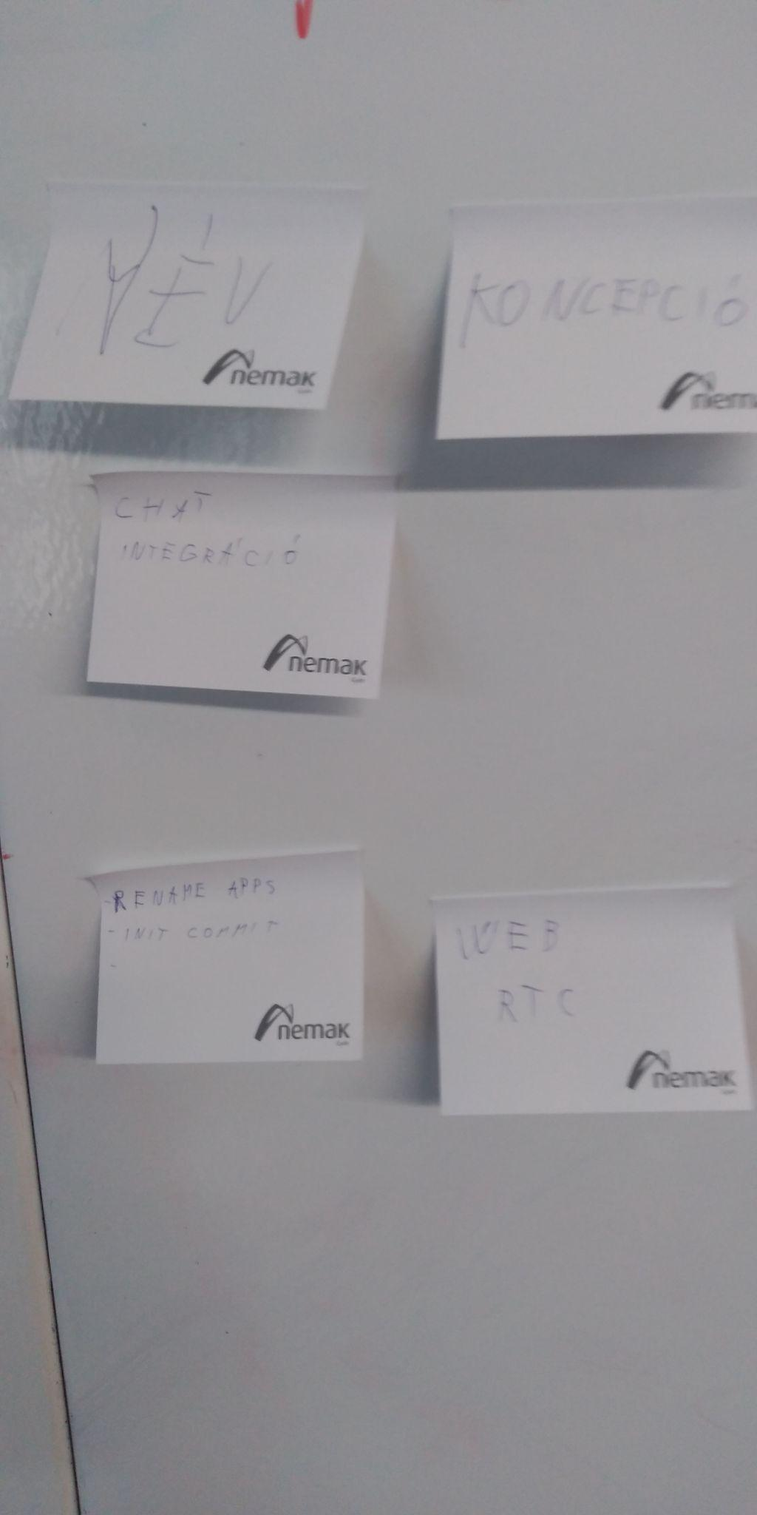
- WebRTC (Videó hívásokra)

Koncepció ötletelés, társas választás

ToDo:
- Koncepció → Rablós Üldözös
- Név
- Chat Integráció
- Rename Apps
(Alap komponens letöltése, és átnevezése)
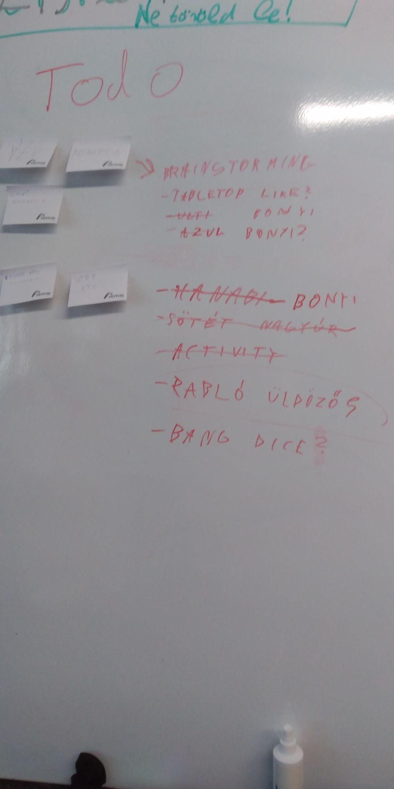
- WebRTC (Videó hívásokra)

Játék szabály ismertetése a csapat számára egy példa játékkal: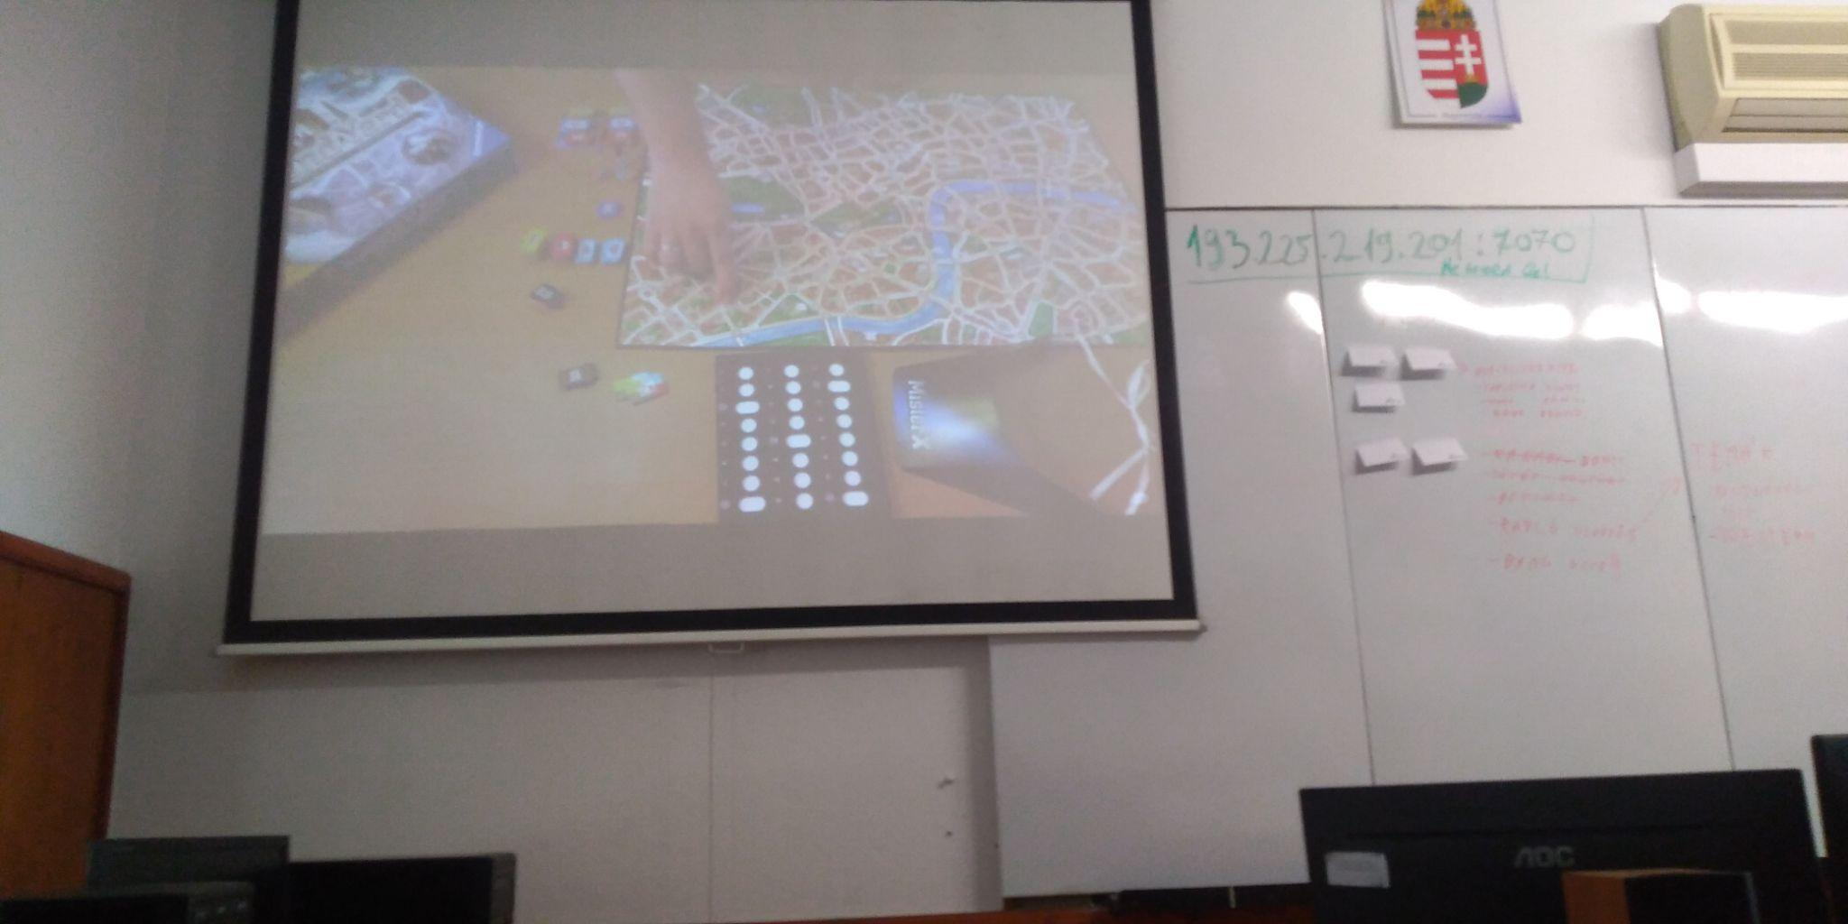

Koncepció Kidolgozása:

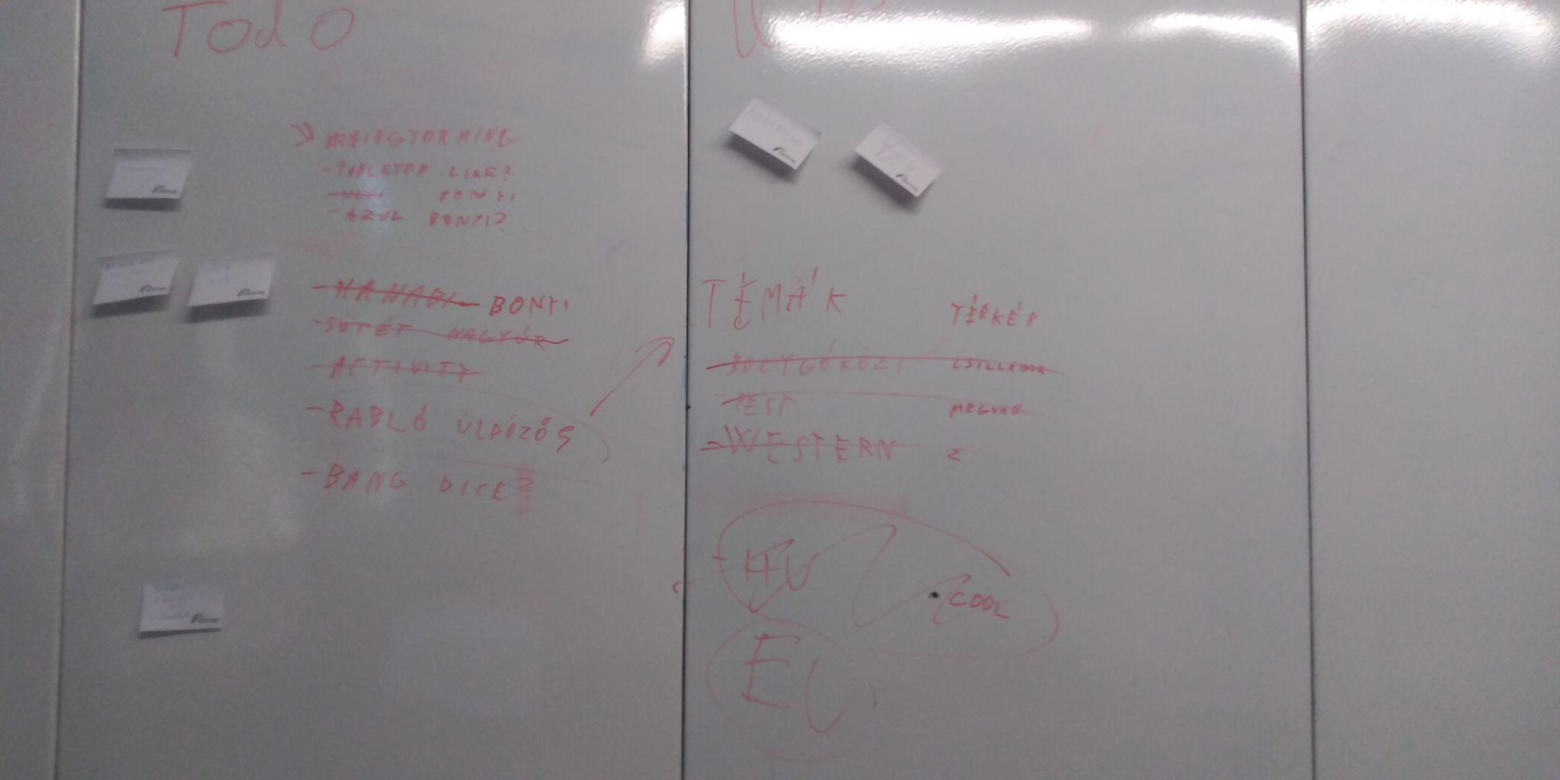

Feladatok felírása, és csoportosítása, kész feladatok nyugtázása:

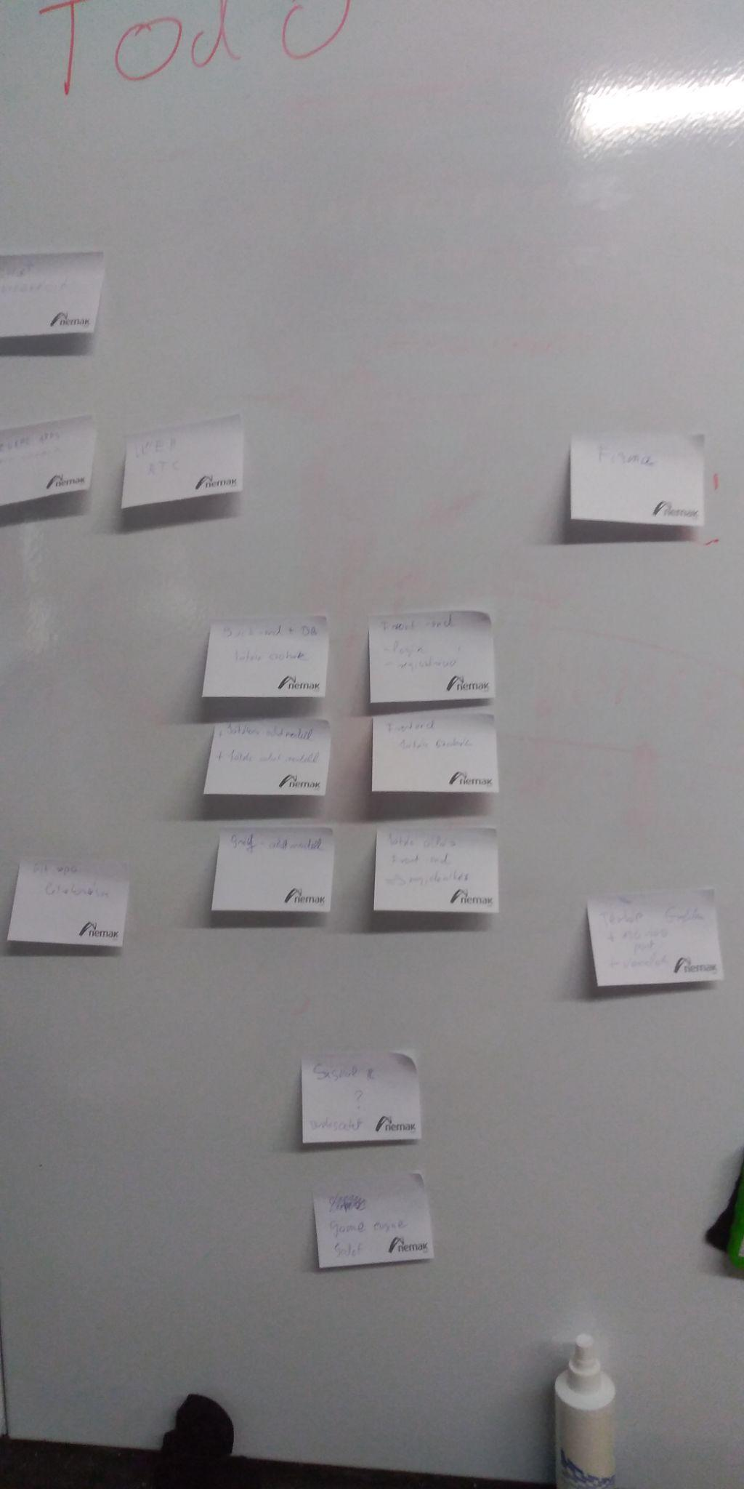
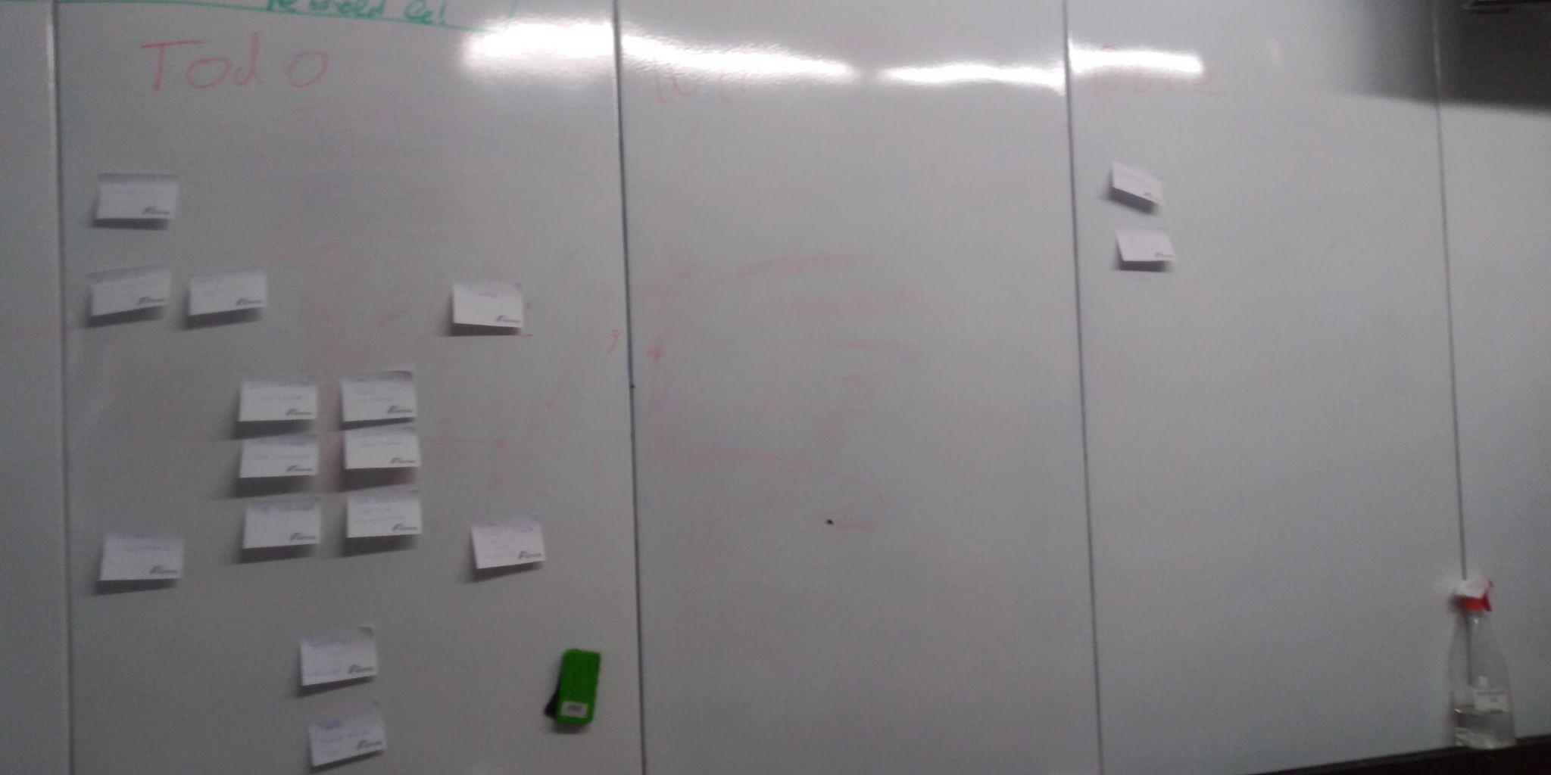

ToDo:

Feladatok kiosztása, munka elkezdése:
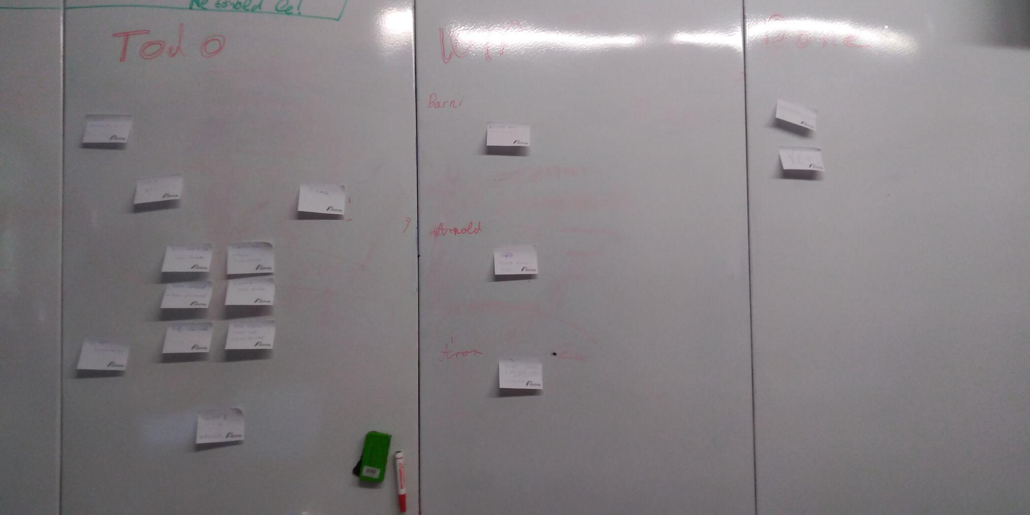

Work In Progress (WIP, folyamatban):
Barni:
- Rename apps
  - Kezdő komponens személyre szabása
- Init commit
  - első commit a git-re
Arnold:
- Godot
  - Játék motor
Áron:
- Térkép grafika
  - 200 hely
  - vonalak

Részfeladatok befejezése, és ujjak kiosztása:
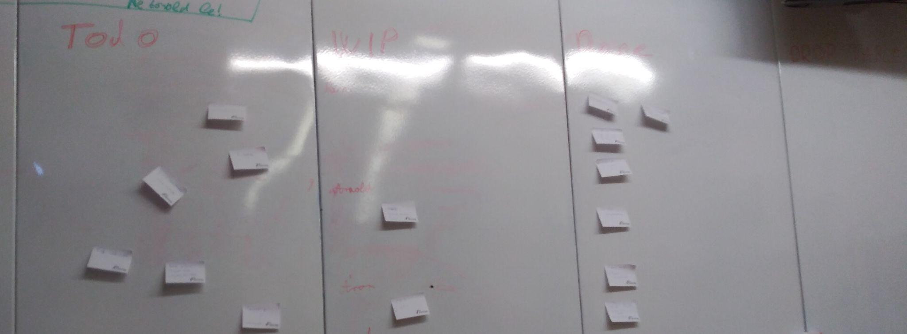
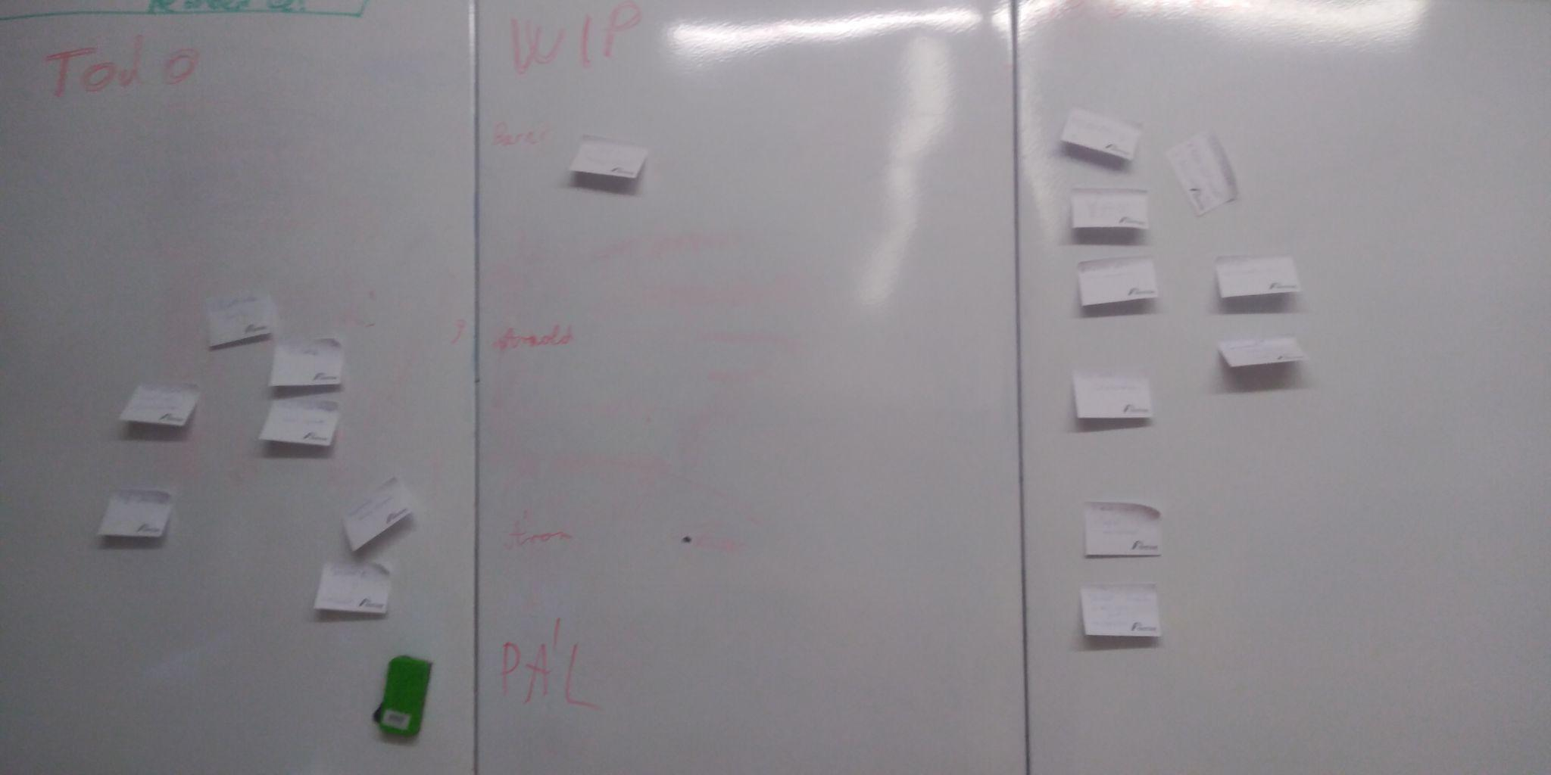

Korlátok miatti feladatok áthelyezése a DROP TABLE * -ba (nem fogjuk elkészíteni):
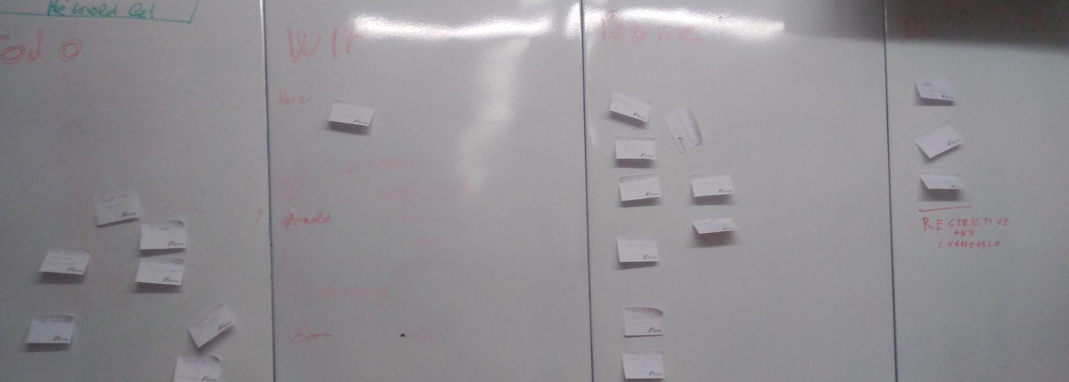
- Game engine (játék motor)
- WebRTC (Video kommunikációért felelős komponens, és külső server)

Pár újratervezés megvalósítás majd utolsó feladatok kiosztása, ellenőrzése: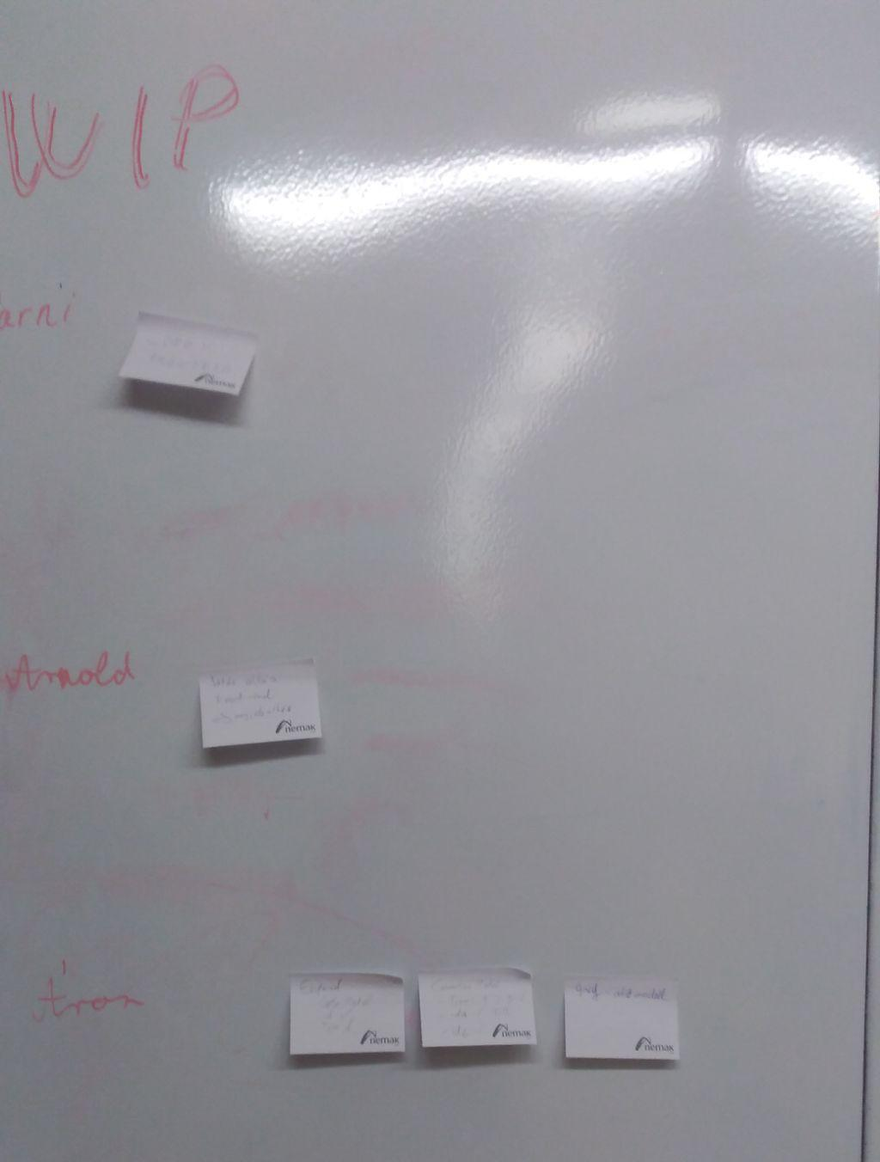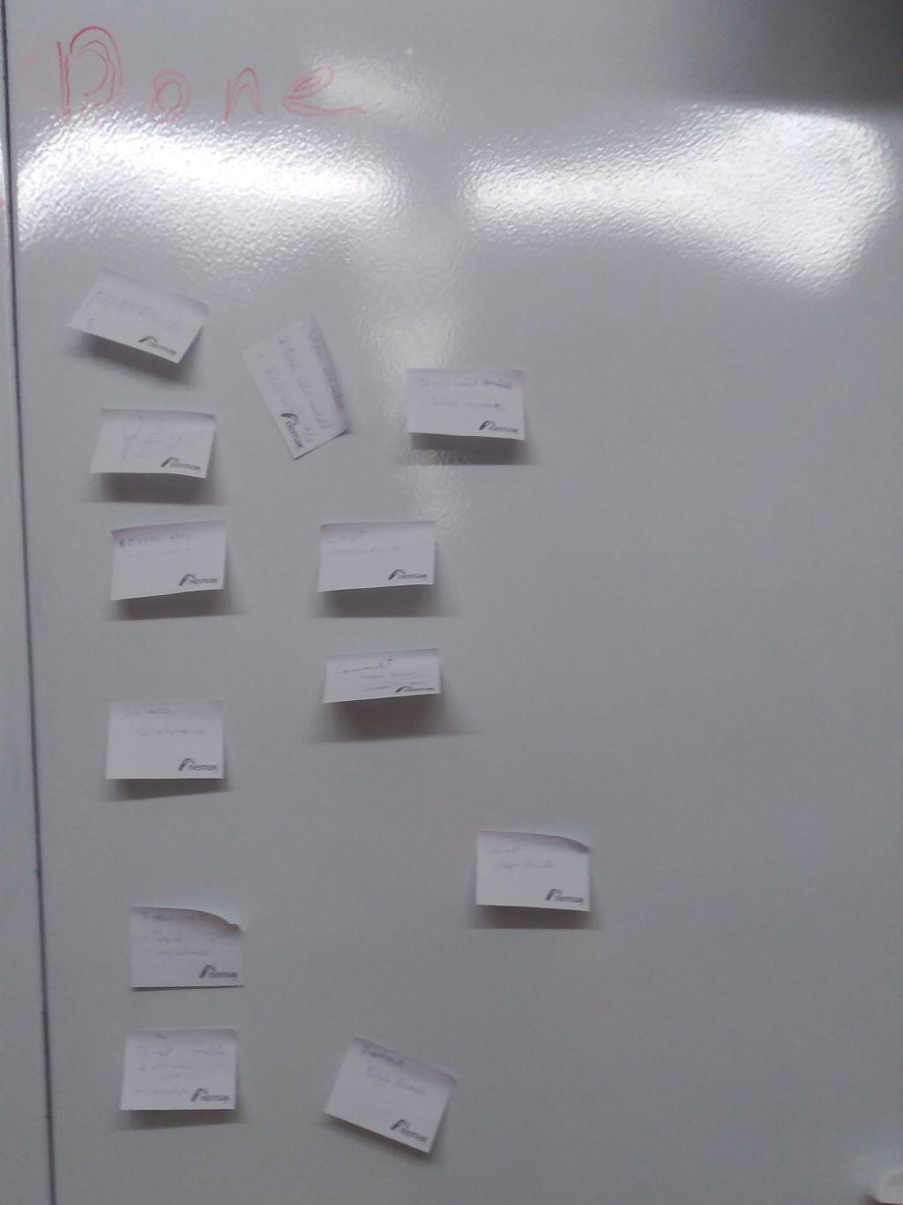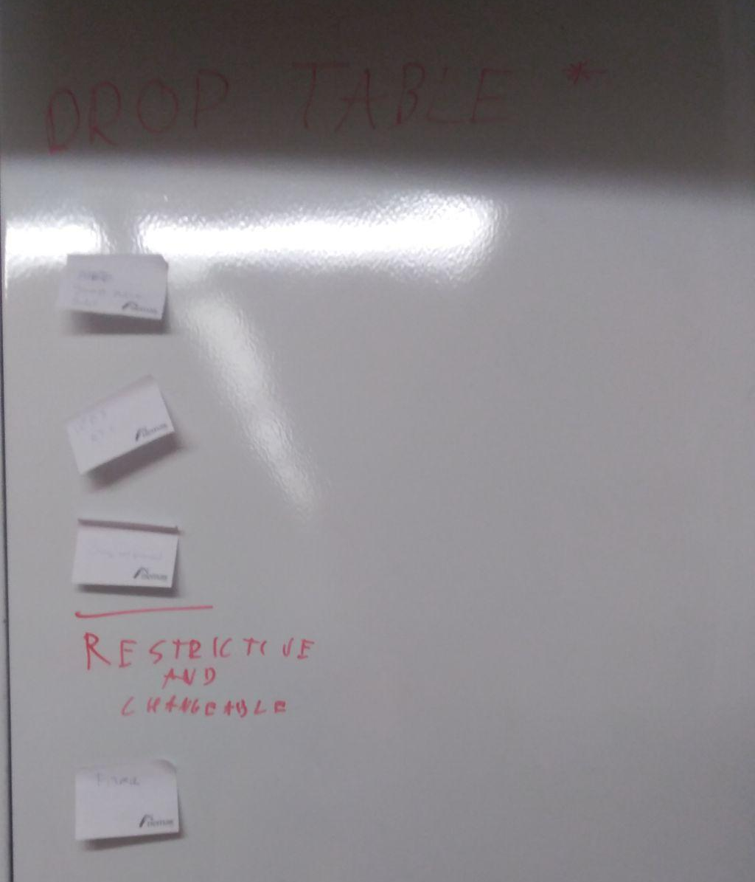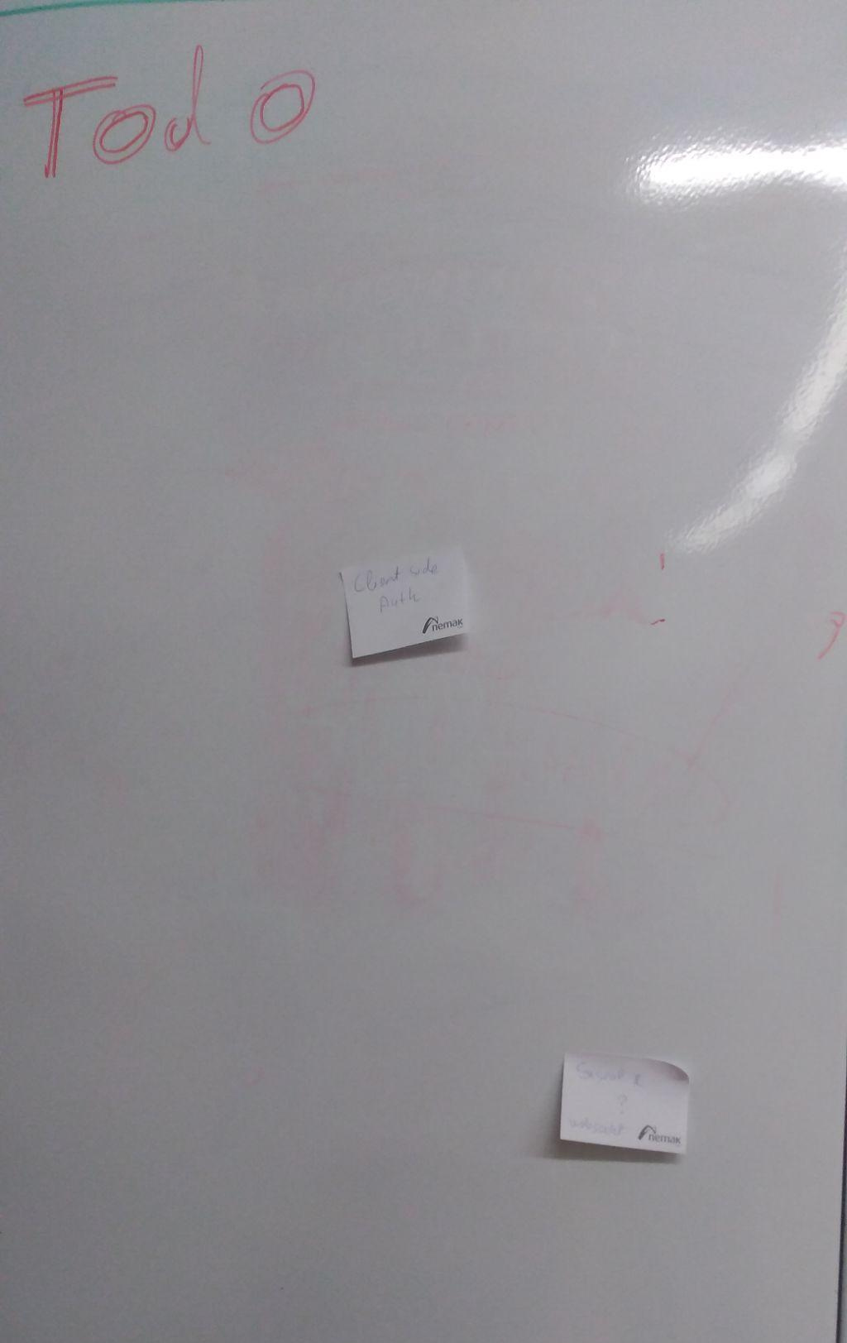

Újabb befejezett feladatok, és helyettük újak:

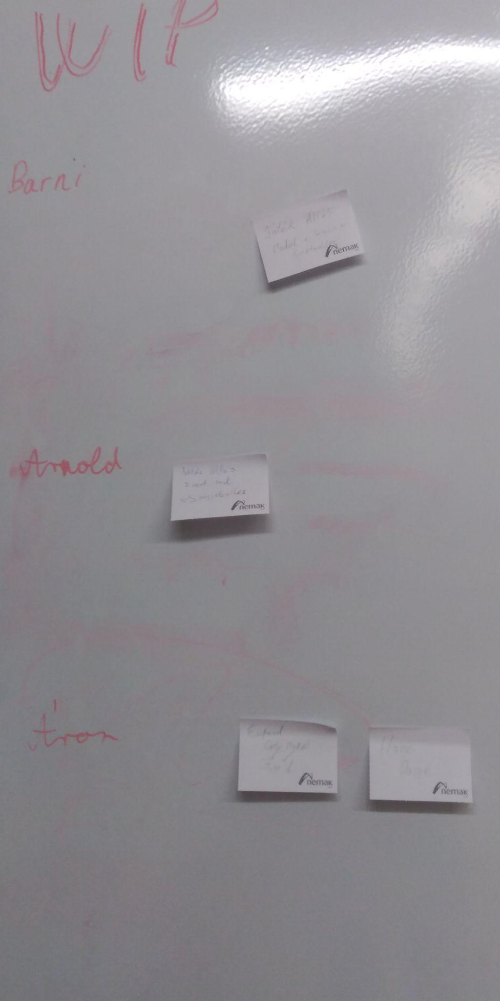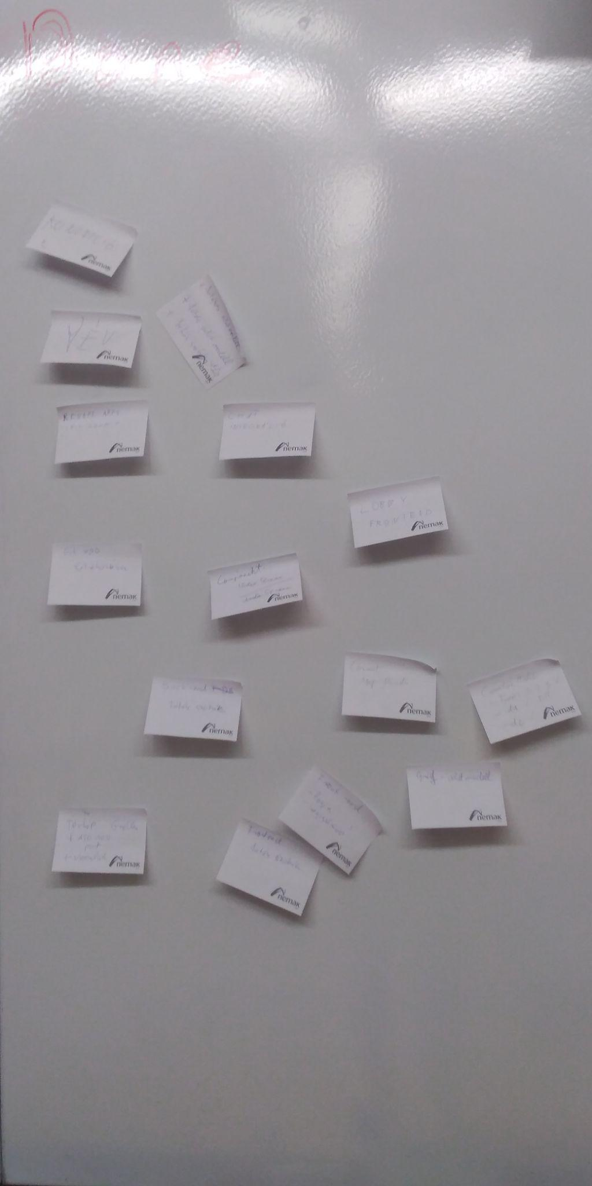

És ahol befejeztük:
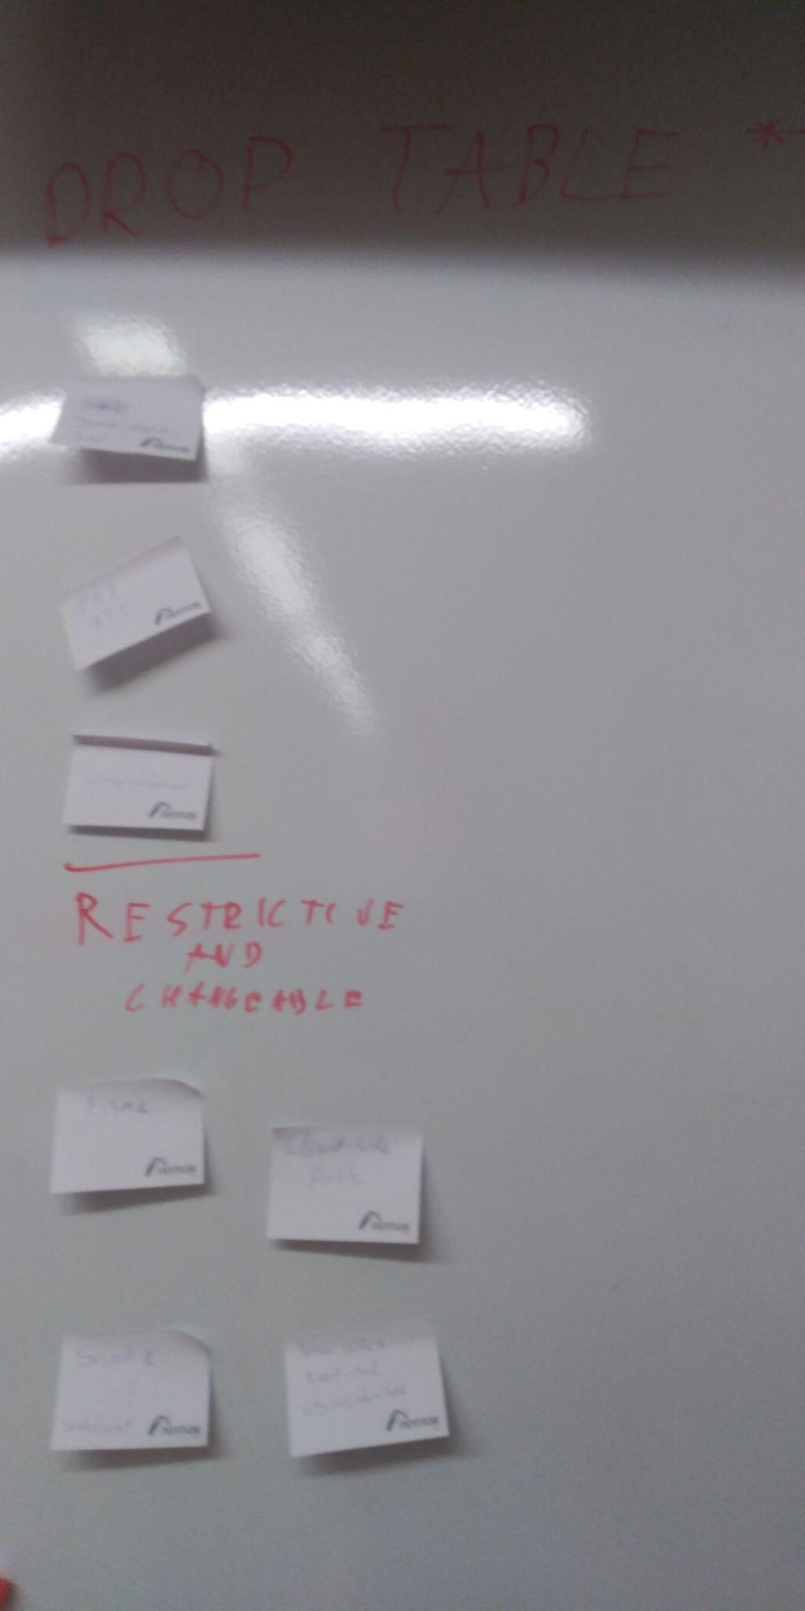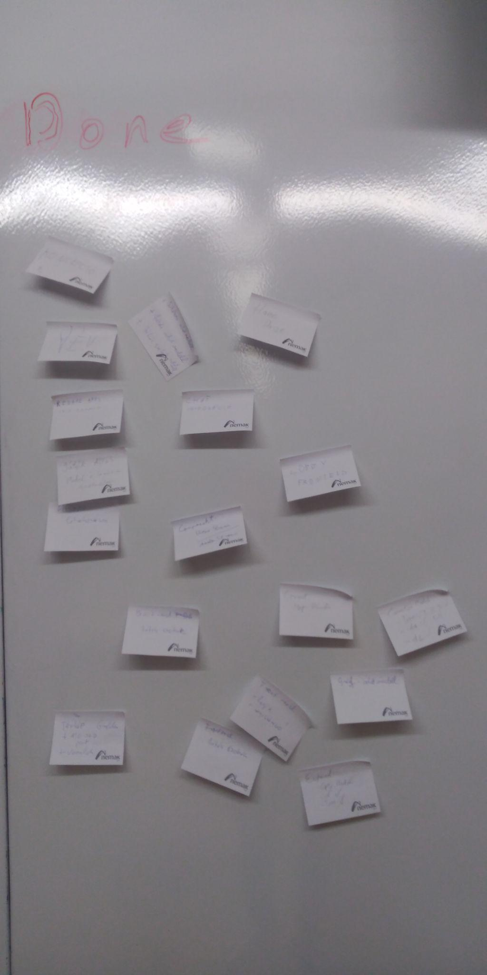
Bár ténylegesen látszik, hogy a legtöbb tervünket úgy ahogy sikerült befejeznünk, és azt tudjuk mondani, hogy a program valahova eljutott ez alatt a 24 óra alatt. Egy dologba biztos vagyok, a csapattársaim mindent beleadtak abba hogy az, amit elképzeltünk be is felyezzünk.
Viszont fontos beszélni a meg nem valósult tervekről.
Ilyen például a WebRTC amit bár elterveztünk, rajtunk kívül álló okok miatt nem tudtuk alkalmazni, a videóbeszélgetéshez, és új utak után kellet néznünk. Szerencsére ebben a Jitsi jó cserének bizonyult, mivel át tudtunk állni rá, és meg tudtuk vele valósítani a funkciókat, amiket elterveztünk.
Ami viszont a legnagyobb időnket vitte el az az a későn, rajtunk kívül jelentkező tény, miszerint nem használhatunk külső server klienseket, amivel az OpenStreetMap-et szerettük volna elérni, hogy a játékot könnyen összeállítsuk miután már szinte 5 óra gyűjtő munkával megvoltunk hozzá. Így egyszer ez is felírható a játék el nem készültének okaként.

Komponensek:

Openlayers.org: https://openlayers.org/en/latest/doc/

Jitsi: https://jitsi.github.io/handbook/docs/intro

NestJs:https://docs.nestjs.com/

MariaDB: https://mariadb.org/documentation/

NX: https://nx.dev/getting-started/intro

Adatbázis Terv:
